2019年薛家镇流动就业人员随迁子女积分入学公告
为加强我镇流动就业创业人员随迁子女入学管理工作，规范有序地开展好流动就业创业人员随迁子女积分入学试点工作，制定如下细则：

一、申请对象
（一）在薛家镇居住的流动就业创业人员，可为其符合入学条件的子女申请就读纳入积分管理的公办小学的起始年级。
非起始年级转学，按照《江苏省义务教育学籍管理规定》执行；
企事业单位引进的国家、省、市各类人才计划支持的人才以及硕士研究生以上学历人才子女的入学，按《关于加强人才子女入学保障的实施办法》执行。
（二）在薛家镇居住是指在薛家镇拥有合法固定房产或租赁房屋（对在本单位宿舍居住的视作租赁房屋）居住并连续满1年以上。
（三）申请小学积分入学的流动就业创业人员随迁子女必须是2013年8月31日（含8月31日）前出生的年满6周岁的适龄儿童。已在起始年级就读的，不能通过积分管理重新申请就读起始年级。

二、积分构成及排名
（一）流动就业创业人员积分管理计分标准由基础分、附加分两部分组成。具体内容见《薛家镇流动就业创业人员随迁子女积分入学管理计分标准（试行）》。
（二）申请人积分基础分满30分取得排名资格。在总积分相同、排名并列的情况下，根据申请人基础分情况进行排名；基础分再次并列的，根据申请人拥有合法固定房产的时间或居住证的登记时间先后顺序进行排名。对填报统筹学校的申请人，其子女未被居住地公办学校录取的，在统筹学校所在地的申请人之后进行排名。

三、申请流程
（一）提出申请：
流动就业创业人员随迁子女由父母一方向薛家镇流动就业创业人员随迁子女积分入学工作管理服务窗口提出积分入学申请，可填报薛家镇参加积分入学的1所公办学校，也可同时填报1所薛家镇有空余学位的统筹公办小学，并填写《积分入学申请表》。
（二）提交材料：
申请人在提交《积分入学申请表》时，须提交下列证明材料原件及复印件：
1．必备材料：
（1）居民身份证；
（2）户口簿或户籍证明、家庭关系证明；
（3）在薛家镇有合法固定房产的，提供不动产权属证书、购房发票或其他合法购买手续；租赁房屋居住的，提供薛家镇的居住证；
（4）申请人子女的儿童预防接种证和儿童入园、入学预防接种证查验证明。
2.选择材料：
（1）户籍地卫生和计划生育部门出具的符合计划生育政策的村（社区）、镇（街道）、县（市、区）三级证明材料；
（2）就读薛家镇注册幼儿园盖章的证明幼儿就读年限的《家园联系手册》；
（3）在薛家镇工作，参加企业社会保险的，提供社保编号和社保缴纳记录；
（4）在薛家镇企事业单位工作的提供与现在单位签订的劳动合同，在薛家镇自主创业的提供实际经营的工商营业执照；
（5）在薛家镇纳税的，提供营业执照副本复印件、纳税凭证及纳税人身份证复印件；
（6）近三年申请人或其配偶在常州本地有见义勇为的，提供区级及以上见义勇为基金会颁发的荣誉证书或表彰决定；
（7）近三年申请人或其配偶在本区无偿献血每300毫升全血或者每1个治疗单位机采血小板的，提供献血证；申请人或其配偶有捐献造血干细胞等的，提供相关证明材料；
（8）近三年申请人或其配偶自愿加入“平安江苏”志愿者队伍的，提供相关证明；
（9）在薛家镇重点企业（项目）的有效工作证明；
（10）申请人或者其配偶获得“常州好人”、“江苏好人”或者“中国好人”等各级各类好人称号的相关证明材料；
（11）申请人或其配偶提供本科及以上文化程度学历证书的相关证明；
（12）根据《薛家镇流动就业创业人员随迁子女积分入学管理计分标准（试行）》要求可提供的其他相关证明材料。
（三）时间安排：
4月18日至4月30日，申请人携带以下原件：双方身份证、户口本、结婚证及出生医学证明至薛家镇社会事业科领取《薛家镇流动就业创业人员随迁子女积分入学申请表》；5月5日至6月10日为积分材料受理期，申请人提交所有材料至积分管理办公室；6月11日至6月15日，只接受申请人的补充材料，不再受理首次申请；6月16日起，不再接受任何材料；6月16日至7月10日，由镇积分管理办公室组织各职能部门审核材料并计分；7月11日至7月15日镇积分管理办公室公示积分情况和学位指标数；7月16日至7月19日镇积分管理办公室分校公布录取人员名单；7月20日至7月22日，通知入学；7月28日前完成入学报名工作。

四、其他相关事项说明
（一）申请人需如实填写《积分入学申请表》，伪造或提供虚假申请资料的，不予纳入积分入学管理；已纳入积分管理的，取消其积分资格，且3年内不得再次申请参加积分入学。违反相关法律法规的，移交有关部门依法追究法律责任。
（二）已在小学一年级就读的，不能通过积分管理重新申请就读小学一年级，如隐瞒已就读事实，参加积分并取得准入卡的，经录取学校查实后取消准入资格。
（三）在公示积分期间，申请人发现评分错误的，可向镇积分入学工作管理服务窗口申请纠错，逾期将不再受理。获得入学准入资格的申请人携带《入学准入卡》，在规定时间内至准入学校为子女办理入学手续，逾期未办理入学手续的，视为自动放弃。
（四）根据《义务教育法》第三章第十九条和《江苏省实施<中华人民共和国义务教育法>办法》第四章第二十五条的规定，对于不具有接受普通教育能力的残疾特殊适龄儿童，应接受特殊教育。
（五）需要参加积分入学的流动人口，可至薛家镇流动就业创业人员随迁子女积分入学工作管理服务窗口进行咨询。

五、地址电话
受理地址：薛家镇企业投资服务中心西副楼社会事业科107、109办公室（黄河西路268号）
咨询电话：0519-85951450

薛家镇流动就业创业人员随迁子女
积分入学管理计分标准（试行）

流动就业创业人员随迁子女积分入学管理计分标准由基础分、附加分两部分组成。其中基础分指标包括居住情况、工作情况、参加社会保险情况、计划生育情况、疾病预防控制情况等内容；附加分指标包括基础教育情况、投资纳税、社会贡献、紧缺急需人员、诚信守法记录等内容。积分入学管理总积分=基础分+附加分。具体如下：
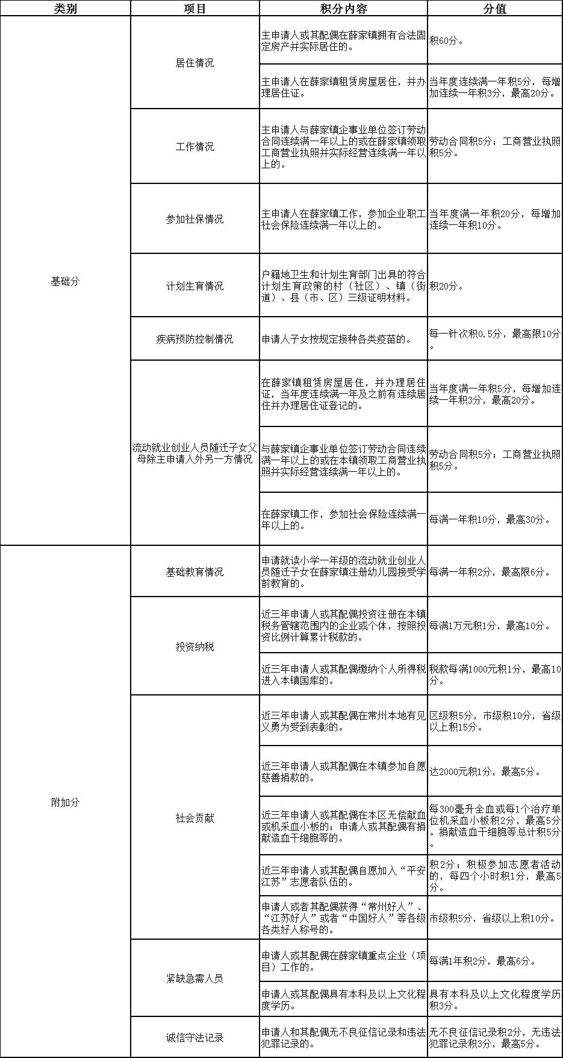
相关说明：
1．以上“当年度”特指：申请入学的上年度5月15日至本年度5月14日。
2．以上“连续满一年以上”特指：递交申请日前，已连续满一年及以上，且在申请日及复核期间仍处于有效持续状态。

